Hayat Yayınları Tanıtım Bülteni
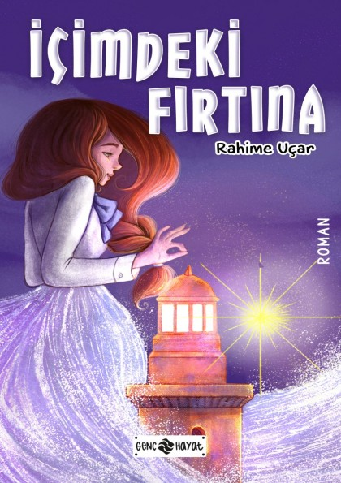 | Eser Adı: İçimdeki Fırtına  Yazar Adı: Rahime Uçar  Cilt Bilgisi:  Kitap Dili: Türkçe  İç Sayfa: HOLMEN SB 65  Kapak: BRISTOL 230  Selefon Türü: MAT SELEFON  Basım Tarihi: 2025  Sayfa Sayısı: 0  Kitap Boyutları: 13,5 X 21 mm  ISBN No: 9786254471957  Etiket Fiyatı: 190,00 TL
Kitap Tanıtım Yazısı : (Arka Kapak)

Ailesinden uzakta liseye başlayan Nurgül, hiç tahmin etmediği zorluklarla karşılaşır. Yatılı okuyacağı bu şehirde her şey ona yabancıdır. Okul, yurt, arkadaşlar… Bunaldığı zaman sahile, deniz kenarına gider. Kendisi gibi yalnız deniz fenerinin yanında durup, dertlerini engin denize fısıldar. Çünkü dertler, paylaştıkça azalır.
Her türlü ‘öteki’leştirmeye rağmen pes etmeyen Nurgül, sonunda ‘diğerleri’ne kendini kabul ettirebilecek mi?
Nurgül’ün azmine hayran kalacağınız, yalnızlığında sığınacak bir liman olacağınız bu gençlik hikâyesini okumaya hazır mısınız?
Kitabın detay sayfasına buradan ulaşabilirsiniz :
https://hayatyayinlari.com/kitaplar/rahime-ucar-icimdeki-firtina-2011.html

